 | Абдулла Алиш исемендәге  20 нче гимназия |  |  | ДРУЖБА |  | сентябрь, 2021 года
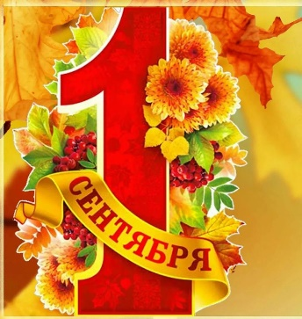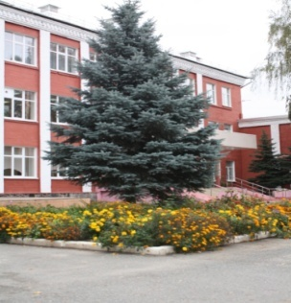
Дуслык
Сентябрь, 2021 нче ел
 | ЯҢА УКУ ЕЛЫ БЕЛӘН СЕЗНЕ, УКУЧЫЛАР!
 | Белем бәйрәме белән!  Хөрмәтле укучылар, әти-әниләр, укытучылар!  Сезне 1 сентябрь –Белем бәйрәме белән тәбрик итәбез.  Бу уку елында балалар яңа белемнәр тупласын, кызыксынып укысын, укучыларның да, укытучыларның да иҗади уңышлары күп булсын иде дигән теләктә калабыз..  Яңа уку елы белән!  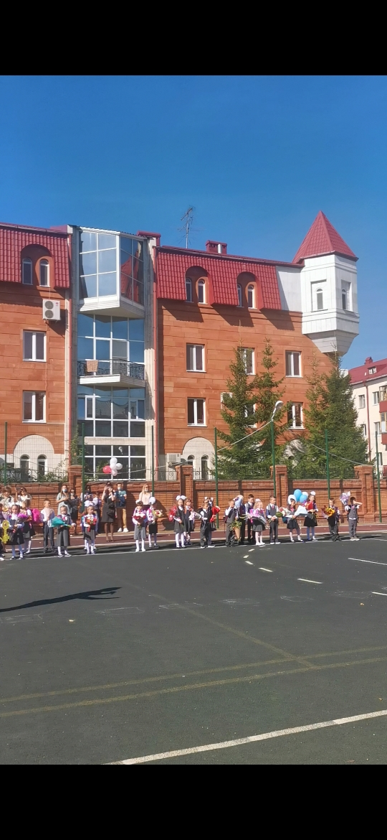  Гимназиябездә юл йөрү кагыйдәләре буенча дәресләр узды  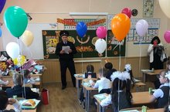  Бу көннәрдә гимназиядә куркынычсызлык һәм юл йөрү кагыйдәләре буенча үткән дәресләрдә җаваплы белгечләр, янгын сүндерү инспекциясе хезмәткәрләре катнаша. Бу дәрсләр укучыларыбызга бик кирәкле һәм файдалы.  Бездә кунакта Гүзәл Рәмзил кызы Сәгыйтова  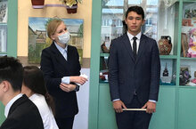  08.09.2021 гимназиягә мәктәпнең эшчәнлеге, уңышлары белән танышу, проблемаларын хәл итү максатында Башкарма комитетынының социаль мәсьәләләр буенча җитәкче урынбасары Гүзәл Рәмзил кызы Сәгыйтова килеп китте.  Ул барлык кабинетлар, спортзал, ашханә һ.б җәмәгать урыннарын карап, балалар, укытучылар белән аралашты, гимназиянең проблемалары белән кызыксынды, мөмкин булганча, ярдәм күрсәтербез, дип тә ышандырды.  Юбилеең белән, яраткан Гимназия!  Нәкъ 20 ел элек Совет районында барлыгы 39 укучы белән 20нче гимназия ачыла.  Бүгенге көндә Гимназиядә 680 укучы белем һәм милли тәрбия ала.  Гимназиягә:  -2015 елда Абдулла Алиш исеме бирелә;  -2017 елда-  Татарстан Республикасының иң яхшы мәктәбе исеменә лаек була;  - шул ук елны "ТР мәктәпләрендә дәүләт телләрендә иң яхшы белем бирүче оешма" 1 млн.Грантка ия була;  -2020 елда Гимназия К.Насыйри премиясе лауреаты;  -2021 елда Татарстан Республикасы мәгариф һәм фән министрлыгының Туган телләр һәм халыклар дуслыгы елы уңаеннан үткәрелгән Грант бәйгесендә җиңү яулый.  А.Алишның бюстын ачу тантанасы- Открытие бюста писателя-патриота  Абдуллы Алиша  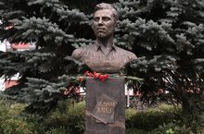  15 нче сентябрь көнне каһарман - язучы Абдулла Алишның туган көнендә А.Алиш исемендәге 20 нче гимназиядә язучы-патриот Абдулла Алишның бюсты ачылды.Бюстны ачу тантанасында Казан шәһәре мәгариф идарәсе башлыгы урынбасары А.М. Әхмәтов; ТР Язучылар берлеге рәисе, .Г. Тукай премиясе лауреаты Ркаил Зәйдулла;А. Алиш исемендәге премия лауреатлары : В. Нуриев, А. Хәсәнов, Ф. Мөслимова, Г. Гыйльманов, Р. Корбан, Д. Гайнетдинова,Н. Каштанов, Р. Рахмани, Й.Шарапова һәм А. Алишның туганнары: Алишның оныгы Тимур Алишев, Гөлшат Сункишева, Азат Сөнкишев; техник фәннәре кандидаты, КНИТУ профессоры, язучы Рифкать Хуҗиәхмәтов, сынчы Зөлфия Мөхәммәтҗанова," Шәһри Казан", "Мәдәни җомга", "Көмеш кыңгырау"газеталары, "Сабантуй"журналы журналистлары, Казан кооператив институтының Татар мәдәнияте үзәге җитәкчесе Флюра Абдуллина катнашты.  Тантаналы чарада катнашучылар шулай ук гимназиядә 2013 елда ачылган " Алиш варислары» музеенда да булдылар.  15 сентября в день рождения детского писателя Абдуллы Алиша в МБОУ " Гимназия 20 имени А.Алиша" состоялось открытие бюста писателя-патриота Абдуллы Алиша. | 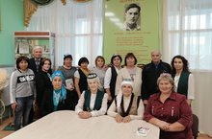  Регионара хезмәттәшлек планы нигезендә 25.09.2021 Самараның Гали авылыннан укытучылар һәм тәрбиячеләрдән торган делегация гимназиягә килде.  Абдулла Алиш бюстына чәчәкләр куйганнан соң, кунаклар музейлар белән таныштылар, укытучылар белән аралаштылар, үз тәҗрибәләре белән уртаклаштылар, гимназиянең дәрестән тыш эшчәнлеге белән таныштылар.  Түгәрәк өстәл артында җылы әңгәмәдә ике як та туган телне үстерүгә юнәлтелгән планнары белән уртаклаштылар, фикер алыштылар.  Укучыларыбыз ТНВ ның "ТАМЧЫ-ШОУ" тапшыруында катнаштылар  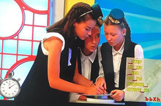  ТНВның "ТАМЧЫ-ШОУ" тапшыруында гимназиянең 8 нче А сыйныфы укучылары катнашты. (кл.җитәкчеләре-Фәхретдинова Г.М)  "Татарча диктант - 2021"  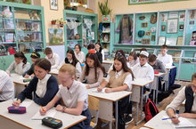  10 сентябрь көнне Казанның Абдулла Алиш исемендәге 20 нче гимназиясендә узган "Татарча диктант" @tatarchadiktant @forumtatar акциясендә "Ак калфак" @akkalfak_kazan оешмасының Казан бүлеге белән бергә укучы балалар һәм Казан кооператив институты студентлары да катнашты. Диктант 7 мәйданчыкта узды. Текстны татар теле һәм татар әдәбияты укытучылары, гимназия директоры," Ак калфак"оешмасының Казан бүлеге җитәкчесе Рәхимә Арсланова укыды. Акциядә барлыгы 180 кеше катнашты.  Акциянең максаты – туган телебез белән кызыксынуны арттыру, әдәби телдә дөрес сөйләм һәм дөрес язу күнекмәләрен камилләштерү, татар теленә, аның тарихы һәм мәдәни хәзинәләренә карата хөрмәт тәрбияләү.  Катнашучылар быел диктантны танылган татар язучысы, фольклорчы Гомәр Бәшировның әсәреннән алынган өзек буенча язды.  Участие в акции "Культурная суббота" ученика 2 "Б" класса  Кузьмина Александра  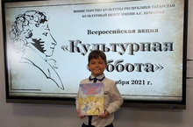  Сегодня в рамках Всероссийской акции "Культурная суббота" в культурном центре им. А. С. Пушкина прошёл прямой эфир, в котором принял участие ученик 2 "Б" класса нашей гимназии Кузьмин Александр. Звучали стихи известных русских поэтов об осени. Саша прочитал стихотворение Константина Бальмонта "Осень", и отрывок из стихотворения Ивана Бунина " Листопад "  На церемонии открытия бюста приняли участие заместитель начальника Управления г.Казани А.М.Ахметов, председатель Союза писателей РТ, лауреат премии им.Г.Тукая Ркаил Зайдулла, лауреаты премии им.А.Алиша: В.Нуриев, А.Хасанов, Ф.Муслимова, Г.Гильманов,Р.Корбан, Д.Гайнетдинова,Н.Каштанов,  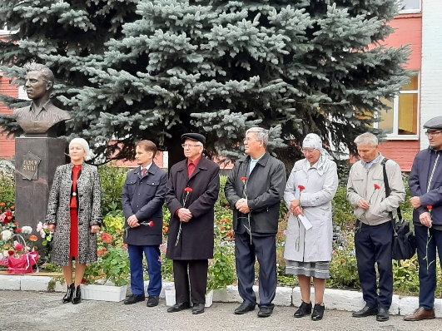  Р.Рахмани, Й.Шарапова и родственники А.Алиша: внук писателя Тимур Алишев, Гульшат Сункишева, Азат Сункишев; кандидат технических наук, профессор КНИТУ, земляк писателя Рифкат Хузиахметов, скульптор Зульфия Мухаметзянова, журналисты газет" Шәһри Казан", "Мәдәни җомга", "Көмеш кыңгырау", журнала "Сабантуй", руководитель Центра Татарской культуры Флера Абдуллина.  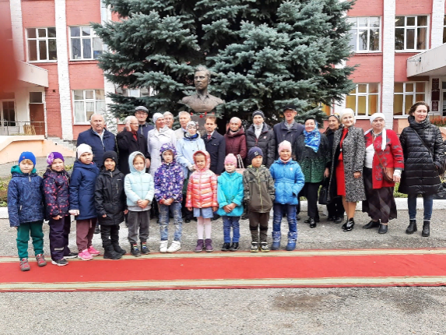 |  |  |  | Марат Әхмәтов гимназия эшчәнлеге белән танышты  21.09.2021 көнне гимназиягә ТР ның Дәүләт Советы депутаты, милли мәсьәләләр буенча комиссия рәисе Марат Әхмәтов килде.Ул Абдулла Алиш бюстына чәчәкләр куйганнан соң, бинаны карап чыкты, сыйныф бүлмәләренә кереп укучылар һәм укытучылар белән аралашты, уңышларыбыз турында сорашты, проблемаларыбыз белән кызыксынды.  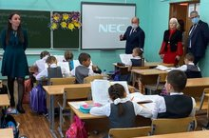  21.09.2021 нашу гимназию посетил депутат Государственного Совета РТ, председатель комисии по национальным вопросам Марат Ахметов. После возложения цветов к бюсту А.Алиша, он осмотрел здание, зашел в кабинеты, где пообщался с учениками, учителями, поинтересовался нашими успехами и проблемами.  Хәйрия ярминкәсе - 2021!  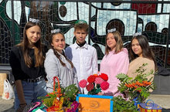  Гимназия укучылары “Хәйрия ярминкәсе - 2021”акциясендә катнаштылар. Монда алар үз куллары һәм әти- әниләре белән бергә иҗат иткән кул эшләнмәләре тәкъдим иттеләр  Гимназиядә ата-аналар  җыелышы узды.  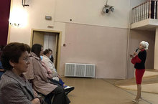  11.09 - гимназиядә ата-аналар җыелышы узды. Бу җыелышта узган уку елына нәтиҗәләр ясалды, проблемалар күтәрелде. Пандемия шартларында укыту һәм тәрбия мәсьәләләре белән бергә куркынычсызлык, коррупция темалары да күтәрелде.  11.09 - в гимназии прошло общешкольное родительское собрание.На собраниии были подведены итоги за прошедший учебный год, обозначены проблемы и пути их решения. Наряду с вопросами обучения и воспитания обучающихся в условиях пандемии, особое внимание было уделено вопросам антитерористической защищенности гимназии,коррупции.  Участники торжественного мероприятия также посетили музей «Алиш варислары - Наследники Алиша», который был открыт в гимназии в 2013 году.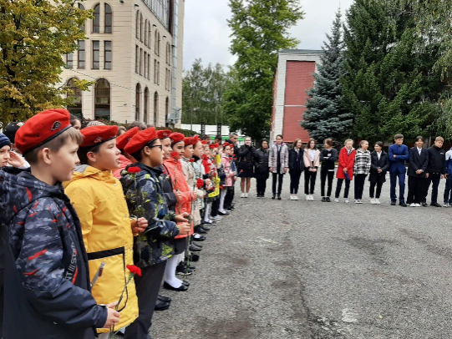  Гимназиям –  «Алиш» атлы  Макталырга ул хаклы  Исемне дә дөрес тапкан,  Тирә-юньгә дан тоткан...  Нигә “Алиш” дисезме?  Шуны да белмисезме?  Татар гимназиясе без,-  Әллә төшенмисезме?  Тырышып укырбыз диеп,  Безгә килә балалар.  Үзләре дә бик акыллы-  Чын “Алишлылар” алар!  6 нчы Б сыйныф укучысы  Диләрә Шакирҗанова  Гөлем  Тәрәз төбем яран гөлем,  Кып – кызыл чәчәк аттың.  Иркәләп, назлап үстердем,  Яраттым мин, яраттым.  Шатлык минем күңелемдә,  Күздә сөю очкыны.  Гөлем балкый тәрәзәмдә  Гүя шәфәкъ ялкыны.  7 нче сыйныф укучысы  Җәләева Әминә,
СЕРЛЕ КАЛӘМ 
Алиш эзләреннән  16.09 көнне Казан кооператив институтының Татар мәдәнияте үзәгендә герой шагыйрь Абдулла Алишның туганнары Азат һәм Гөлшат Сөнкешевлар белән очрашу булды. Очрашуга безнең институтның беренче курс студентлары килде. Алар Абдулла Алиш шигырьләрен сөйләде. Безнең уку йортында Абдулла Алишның туган ягыннан да яшьләр белем ала. Булачак исәп-хисапчы Энҗе Кыямова мәктәпләрендә Абдулла Алиш шигырьләрен ишетеп үскәнлекләрен әйтте. Беренче булып Абдулла Алиш шигырен сөйләде. Абдулла Алиш Татарстанның Спас районы Көек авылында туган. Азат һәм Гөлшат Сөнкешевлар Абдулла Алиш турында истәлекләре белән уртаклашты. Танылган журналист, француз, поляк телләрен яхшы белгән Азат Сөнкешев “Һәйкәленә чәчәкләр”дигән китап чыгарган. Аны Татар мәдәнияте үзәгенә бүләк итте.  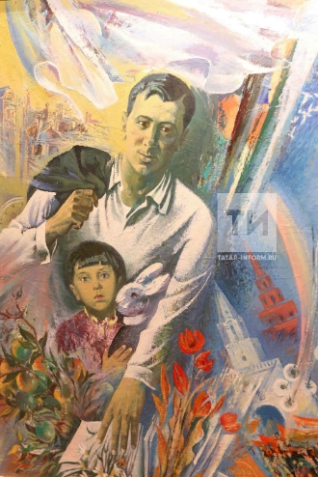  Гөлшат ханым Сөнкишева Алишевлар шәҗәрәсен тапшырды. Мәгълүм ки, Абдулла Алишның ике улы була. Айвазы 35 яшендә вафат була. Абдулла Алишның да 35 яшендә һәлак булганлыгы билгеле. Бүгенге көндә Абдулла Алишның өлкән улы Алмаз Алишевның улы Тимурның ике баласы Морат һәм Таһир Казанда яшиләр. |  |  | Тагын шунсы хак, Абдулла Алишның хатыны Оркыя ханым табибә була. Бөек Ватан сугышы елларында Казанда госпитальдә эшләгән. Яралыларны күрүгә, “минем Абдуллам түгел микән?!”дип әйтә торган булган. Абдулла Алишның әнисе шигырьләр язган, бәетләр чыгарган Газизә Алишева гомере буе үзенең улын – Абдулла Алишны көткән. Газизә ханым, сугыш елларында “минем 3 балам фронтка китте, аларны күрәсем килә”, диеп Сталинга хат язган.Дөрес, Галимҗанын берничә көнгә авылына кайтарганнар. Сугыштан соң Газизә ханымның ике улы Габдрахман белән Галимҗанга туган җиренә кайтырга насыйп була. Абдулла Алишка гына Ватанын күрергә насыйп булмый. 1944 елның 25 августында җәлилчеләрне , алар арасында Абдулла Алишта була, Берлиндагы Плютцензее төрмәсендә башларын кисәләр. Абдулла Алишның бертуган апасы Закирә Алишева Әлки районының Иске Салман авылында укытучы булып эшләгән. Алар Иске Салман авылыннан Гали Яруллин белән гаилә корганнар. Шагыйрь һәрчак Иске Салман авылына апасы янына килә торган булган. Бүгенге очрашу геройлары – Азат һәм Гөлшат Сөнкешевлар Абдулла Алишның бертуган апасы Закирә ханымның балалары.  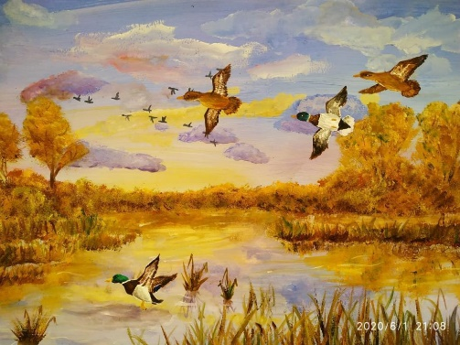 |  | Очрашу барышында Гөлшат ханым Абдулла Алишның “Кыр казлары” дигән җырын башкарды. Истәлеккә диеп, студентлар белән бергә фотога да төштек. Кунакларны Татар мәдәнияте үзәге белән дә таныштырдым. Абдулла Алиш истәлегенә махсус стендта эшләгән идек. Гөлшат ханым Нәби Дәүли экспозициясе янында шагыйрь Нәби аганың  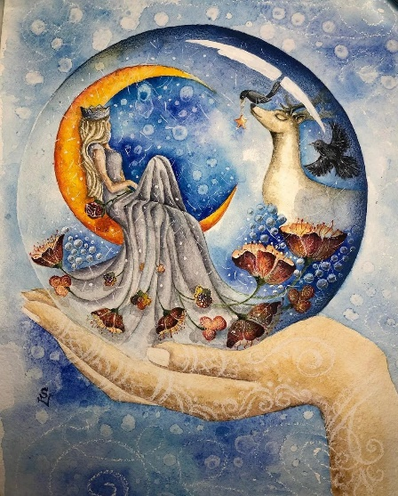  “Чулпан йолдыз” җырын җырлады. Танылган җәмәгать эшлеклесе, гармуннар ясау остасы Расир Сабирҗанов та килгән иде. Очрашу чәй өстәле янында дәвам ителде.  Казан кооператив институтының Татар мәдәнияте үзәге җитәкчесе Флюра Абдуллина  Баш мөхәррир: Р.М.Арсланова  Редколлегия:  Арсланова Р.Ф.; мәктәп үзидарәсе.  Укучыларның фәнни оешмасы.  Гамәлгә куелды  29 сентябрь, 2021 ел сәг. 16.00, тираж 200 данә

